À LA DÉCOUVERTE DES LETTRES DE L’ALPHABET 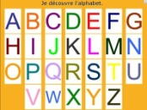
OBJECTIFS : nommer les lettres de son prénom
commencer à nommer quelques lettres de l’alphabet

Conseil : l’attendu de fin de PS est de nommer les lettres de son prénom. Il s’agit ensuite d’une approche des autres lettres de l’alphabet : il est donc normal de ne pas toutes les connaître…

TROUSSE A OUTILS selon votre matériel disponible chez vous

ÉTAPE 1 | ÉTAPE 2 | ÉTAPE 3
BANDE PRENOM de votre enfant + lettres mobiles (scrabble, papier…) cf semaine 2  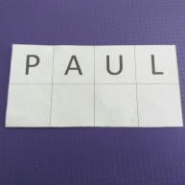 | INITIALES DE LA CLASSE  carrés avec initiale de chaque élève (imprimés ou écrits par l’adulte)  E C A  J M  P T  S R L | JEU DE LOTO des lettres  planches imprimées ou recopiées + 2 séries lettres papier alphabet  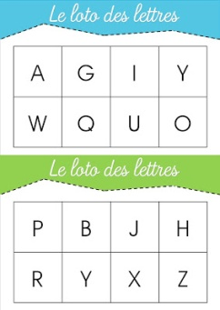

ACTIVITES PROPOSÉES

1/ BANDE PRÉNOM

-L’enfant nomme chaque lettre de son prénom dans l’ordre en les montrant.
-L’adulte nomme chaque lettre et l’enfant les prend puis les place sur ou sous son modèle.
-L’enfant commande en les nommant les lettres de son prénom à l’adulte puis reconstitue son prénom.

Remarque : à réaliser ensuite sans modèle si possible
proposer une sélection de lettres (prénom/ prénom + intrus/ l’alphabet entier)

2/ INITIALES de la classe

-L’enfant nomme chaque lettre en disant : c’est le A de Armand, le V de Victoire …
Remarque : si besoin, s’aider du trombinoscope de la classe (avec les prénoms écrits).

3/ LOTO des lettres
Règle identique au loto normal et peut se jouer à plusieurs

-Une personne (adulte ou enfant) énonce (et la montre si besoin !) une lettre (papier) et la personne qui l’a sur sa planche doit la nommer pour la placer dessus.
-Le premier qui a rempli ses planches a gagné.
Remarque : varier le nombre de planches.

